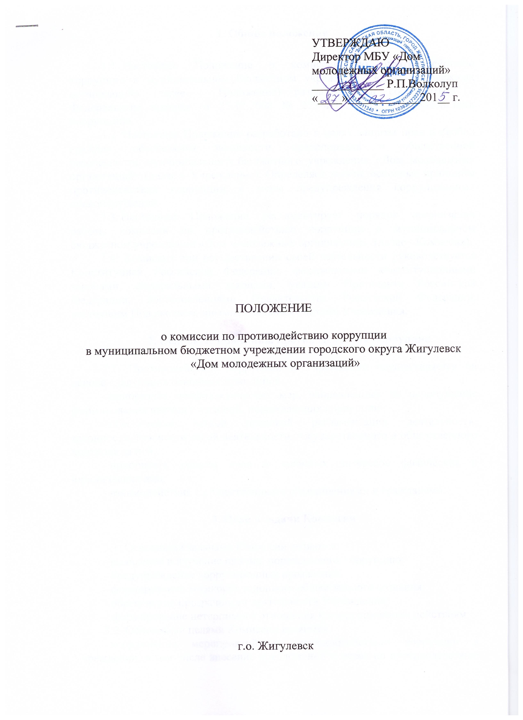

1. Общие положения

1.1. Настоящее Положение о комиссии по противодействию
коррупции в муниципальном бюджетном учреждении «Дом молодежных организаций» (далее – Положение) разработано в соответствии с Федеральным законом от 25.12.2008 № 273-ФЗ «О противодействии коррупции».
1.2. Настоящее Положение разработано в целях защиты прав и свобод граждан, обеспечения законности, правопорядка и общественной безопасностимуниципального бюджетного учреждения «Дом молодежных организаций» (далее – Учреждение). Определяет задачи, основные принципы противодействия коррупции и меры предупреждения коррупционных правонарушений.
1.3. Настоящее Положение регламентирует порядок организации
работы комиссии по противодействию коррупции в муниципальном бюджетном учреждении «Дом молодежных организаций» (далее - Комиссия).
1.4. Комиссия при осуществлении своей деятельности руководствуется Конституцией Российской Федерации, федеральными конституционными законами, федеральными законами, указами Президента Российской Федерации, постановлениями Правительства Российской Федерации, настоящим Положением, иными локальными актами Учреждения.

2. Основные принципы противодействия коррупции

2.1. Противодействие коррупции в Учреждении осуществляется на основе следующих основных принципов:
- приоритета профилактических мер, направленных на недопущение формирования причин и условий, порождающих коррупцию;
- обеспечения четкой правовой регламентации деятельности, законности, гласности такой деятельности, государственного и общественного контроля за ней;
- приоритета защиты прав и законных интересов физических и юридических лиц;
- взаимодействия с общественными объединениями и гражданами.

3. Цели и задачи Комиссии

3.1. Основными задачами Комиссии являются:
- выявление и изучение причин, порождающих коррупцию;
- предупреждение коррупционных проявлений;
- формирование антикоррупционного общественного сознания;
- обеспечение прозрачности деятельности Учреждения;
-формирование нетерпимого отношения к коррупционным действиям.
3.2. Основными целямиКомиссии являются:
- координация мероприятий по противодействию коррупции в
Учреждении, в том числе внесение предложений о мерах по противодействию
незаконному обогащению, взяточничеству, хищению и иным
злоупотреблениям работниками Учреждения. Обеспечение соблюдения
работниками общепризнанных этических норм при исполнении трудовых
обязанностей;
- составление плана мероприятий по противодействию коррупции;
- взаимодействие с правоохранительными органами для достижения целей работы Комиссии;
- проведение антикоррупционной экспертизы приказов и локальных актов Учреждения и (или) их проектов;
- организация работы с работникамиУчреждения, направленной на создание устойчивых морально-нравственных качеств и правовых основ предупреждения коррупции;
- анализ обращений граждан и юридических лиц на предмет наличия информации о фактах коррупции в Учреждении;
- контроль за размещением заказа для нужд Учреждения, выполнением контрактных (договорных) обязательств, обеспечение прозрачности процедур закупок;
- контроль за эффективностью управления имуществом
Учреждения;
- контроль за обеспечением доступа граждан к информации о
деятельности Учреждения;
- определение должностей, замещение которых связано с коррупционными рисками, с последующим усилением контроля за исполнением ими трудовых обязанностей;
- создание условий для уведомления нанимателя (работодателя) о фактах обращения в целях склонения работников Учреждения к совершению коррупционного правонарушения.

4. Структура и порядок деятельности Комиссии

4.1. Состав Комиссии утверждается приказом директора Учреждения.
4.2. Состав Комиссии формируется из числа сотрудников Учреждения.
4.3. Комиссия состоит изпредседателя Комиссии, заместителя председателя Комиссии, секретаря Комиссии и членов Комиссии.
4.4. Председатель Комиссии:
- осуществляет общее руководство деятельностью Комиссии;
- определяет место, время и повестку дня заседания Комиссии;
- организует работу Комиссии в соответствии с определенными ей задачами;
- дает соответствующие поручения членам Комиссии.
4.5. Секретарь Комиссии:
- организует подготовку материалов к заседаниям Комиссии, а также проектов ее решений;
- ведет учет поступивших обращенийо фактах коррупции в Учреждении;
- оформляет выписки из протокола заседания Комиссии;
- выполняет иные поручения председателя Комиссии, данные в пределах его полномочий.
4.6. При отсутствии председателя Комиссии его функции осуществляет заместитель председателя Комиссии.
4.7. При отсутствии секретаря Комиссии его функции возлагаются на одного из членов Комиссии или иное лицо по поручению председателя Комиссии.
4.8. Члены Комиссии обладают равными правами при обсуждении рассматриваемых на заседании вопросов.
4.9. Комиссия правомочна принимать решения, если на ее заседании присутствуют не менее половины ее членов.
4.10. При необходимости к участию в заседаниях Комиссии могут привлекаться иные лица.
4.11. Комиссия может создавать постоянные и временные рабочие группы для подготовки вопросов к рассмотрению на заседаниях Комиссии. В рабочие группы могут включаться лица, не являющиеся членами Комиссии. Руководство рабочими группами осуществляют члены Комиссии.
4.12. Заседания Комиссии проводятся по мере необходимости, но не реже одного раза в полгода.
4.13. Решения Комиссии принимаются простым большинством голосов присутствующих на заседании членов Комиссии. При равном количестве голосов голос председателя Комиссии является решающим.
4.14. Члены Комиссии и лица, участвующие в ее заседании, не вправе разглашать сведения, ставшие им известными в ходе работы Комиссии.
4.15. Каждый член Комиссии, не согласный с решением Комиссии, имеет право изложить письменно свое особое мнение по рассматриваемому вопросу, которое подлежит обязательному приобщению к протоколу заседания Комиссии.
4.16. По окончании заседания Комиссии составляется протокол
заседания, который подписывается всеми присутствующими на заседании
членами Комиссии, а также председателем Комиссии и секретарем Комиссии. Срок составления и подписания протокола - не более
двух рабочих дней с даты заседанияКомиссии.

5. План мероприятий
по противодействию коррупции в Учреждении

5.1. План мероприятий по противодействию коррупции в Учреждении является комплексной мерой, обеспечивающей согласованное применение правовых, экономических, организационных и иных мер, направленных на противодействие коррупции в Учреждении.
5.2. Разработка и принятие плана мероприятий по противодействию коррупции в Учреждении осуществляется в порядке, установленном законодательством Российской Федерации.

6. Антикоррупционная экспертиза
приказов и локальных актов Учрежденияи (или) их проектов

6.1. Антикоррупционная экспертиза приказов и локальных актов Учреждения и (или) их проектов проводится с целью выявления и устранения несовершенства правовых норм, которые повышают вероятность коррупционных действий.
6.2. Решение о проведении антикоррупционной экспертизы приказов и локальных актов Учреждения и (или) их проектов принимается директором Учреждения.
6.3. Граждане (работники Учреждения) вправе обратиться к председателю Комиссии с обращением о проведении антикоррупционной экспертизы действующих локальных актов Учреждения.

7. Внедрение антикоррупционных механизмов

7.1. Проведение совещания с работниками Учреждения по вопросам антикоррупционной политики в Учреждении.
7.2.Усиление разъяснительной работы с работниками Учреждения по недопущению фактов совершения коррупционного правонарушения.
7.3. Усиление контроля за ведением документов строгой отчетности в Учреждении.
7.4. Анализ заявлений, обращений граждан на предмет наличия в них информации о фактах коррупции в Учреждении. Принятия по результатам проверок организационных мер, направленных на предупреждение подобных фактов.

